ЛГИК-12 |  | Автобус
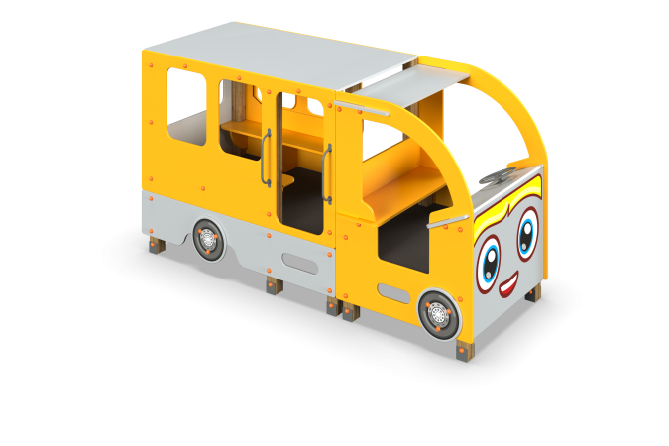

Размеры, мм: | 1400x3250x1750 | Вес, кг: | 300
Характеристики материалов
Материалы: влагостойкая березовая фанера, металл, акриловая краска, лак, порошковая краска, дерево.Комплекс состоит из 10 опорных столбов, произведенных из деревянного клееного бруса, изготовленного из сухой, строганой доски хвойных пород сечением,100 мм х 100 мм. Все столбы отшлифованы, кромки скруглены. Обработанные поверхности покрыты тонированным и бесцветным лаком. Столбы в основании имеют металлические подпятники, П-образной формы толщиной 3 мм и приваренную к ней трубу диаметром 42,3 мм. Все подпятники окрашены порошковой краской. Декоративные элементы корпуса, сидения и крыша выполнены из высокопрочной, влагостойкой березовой фанеры толщиной 21 мм. В кабинке установлен вращающийся металлический руль. Вращение осуществляется за счет узла с подшипником. Для подъема в салон автобуса с двух сторон дверного проема установлены скругленные ручки длинной 400 мм, выполненные из электросварной трубы диаметром 18 мм.
С внешней стороны, на корпус нанесены изображения колес и стилизованная анимация радиаторной решетки и фары, выполненные печатным способом с использованием атмосферостойких чернил отверждаемых ультрафиолетом. Пол изготовлен из высокопрочной влагостойкой ламинированной фанеры толщиной 15 мм с антискользящим покрытием.Обрешетка под пол изготовлена из сухой , строганой доски хвойных пород, сечением 32 мм х 110 мм. Для придания необходимой жесткости каркас обрешетки состоит из шести досок длинной 1200 мм. Все доски обрешетки имеют защитное покрытие (пропитка).Все элементы, выполненные из фанеры, кроме ламинированной, окрашены в 2 слоя акриловой краски и имеют специальное покрытие - антиграффити. Все имеющиеся металлические детали предварительно зачищены, обезжирены и покрыты порошковой полиэфирной краской . Выступающие части резьбовых соединений закрыты пластиковыми заглушками. Весь резьбовой крепеж оцинкован.
Комплектация: Автобус с декоративными элементами: капотом, колесами и крышей – 1 компл; скамья – 3 шт; руль – 1 шт; ручки - 4 шт.

